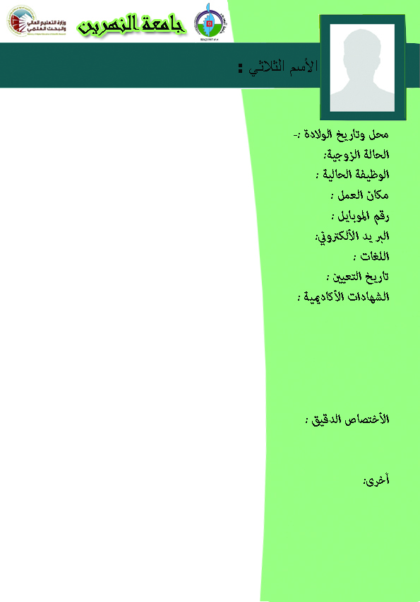

1989

استاذ جامعي

متزوج

**عدد البحوث المنشورة:16 بحث**

**عدد الكتب المؤلفة:-3**

**عدد المناقشات:10 رسالة وأطروحة**

**عدد كتب الشكر والتقدير:5**

**عدد اللجان المؤقتة والدائمة :8**

**المواد التدريسية :(16) مادة دراسية**

**عربي - انكليزي**

Shikdr@gmail.com

07709851362

07709851362

كلية العلوم السياسية – قسم النظم السياسية

1. بكالوريوس علوم سياسية /جامعة النهرين

2. ماجستير سياسة دولية /جامعة بغداد

3. دكتوراه سياسة دولية /جامعة بغداد

النظم السياسية والسياسات العامة

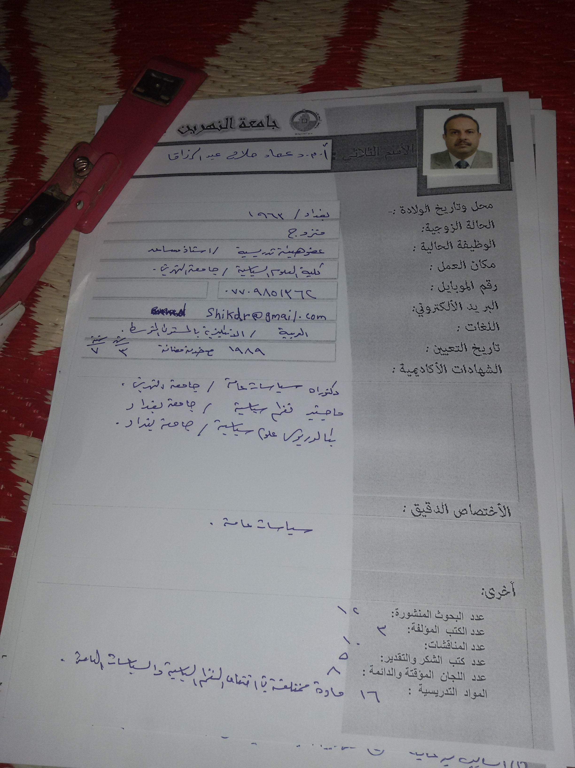

بغداد/1963

عماد صلاح عبد الرزاق